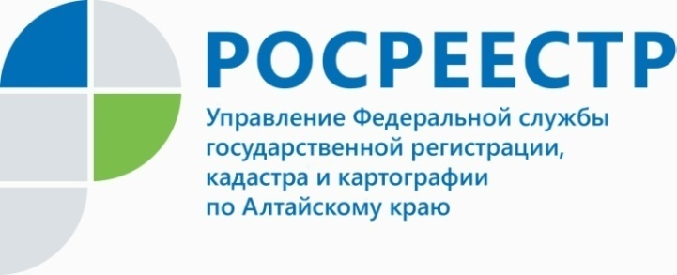
ВОПРОС-ОТВЕТ

Не согласен – подай апелляцию
Оформление недвижимости – дело не простое и не всегда достаточно только сдать документы и получить выписку из Единого государственного реестра недвижимости, содержащую информацию о новом собственнике. Бывают случаи, когда регистратор выносит решение об отказе или приостановлении учетно-регистрационных действий. И причин тому может быть несколько: собран неполный пакет документов, на объект недвижимости наложен арест, представленные документы вызывают сомнение в подлинности и другие.
«В такой ситуации потенциальный собственник либо приводит документы в соответствие, либо оспаривает решение о приостановлении в судебном порядке, - говорит Юлия Карасева, главный специалист-эксперт отдела правового обеспечения Управления Росреестра по Алтайскому краю. – Такой порядок регламентирован ст. 26.1 Федерального закона от 24.07.2007 №221-ФЗ «О кадастровой деятельности». При этом специалист отмечает, что распространяется это условие только при оформлении недвижимости в собственность и постановке на кадастровый учет. В случае если речь идет только о регистрации прав без постановки на кадастровый учет, заявитель сразу же может обратиться в суд.
Между тем, существуют свои особенности обращения в апелляционную комиссию. В частности, в апелляционной комиссии могут быть оспорены решения о приостановлении осуществления государственного кадастрового учета или решения о приостановлении осуществления государственного кадастрового учета и государственной регистрации прав, принятые в отношении документов, необходимых для осуществления государственного кадастрового учета, по основаниям, предусмотренным именно п. 2, 5, 7 - 10, 19 - 21, 24 - 35, 42, 43, 45, 49, 50, 52 ч. 1 ст. 26 Федерального закона от 13.07.2015 №218-ФЗ «О государственной регистрации недвижимости».
Итак, рассмотрим, что включает в себя процедура досудебного разбирательства, то есть обращение в апелляционную комиссию. На портале Росреестра существует специальная форма заявления, которую необходимо скачать и заполнить гражданину, обращающемуся за апелляцией: http://10.129.224.162/site/about/kolleg/apellyatsionnaya-komissiya-po-rassmotreniyu-zayavleniy-ob-obzhalovanii-resheniy-o-priostanovlenii-pr/dokumenty-reglamentiruyushchie-deyatelnost-i-sostav-komissii/ искать документ нужно в региональной вкладке – «апелляционная комиссия по рассмотрению заявлений об обжаловании решений о приостановлении при Управлении Росреестра по Алтайскому краю». Но подать заявление необходимо в течение 30 дней с момента вынесения решения о приостановлении.
«Следует отметить, что количество обращений в апелляционную комиссию при Управлении Росреестра по Алтайскому краю по сравнению с предыдущим 2017 годом существенно снизилось, - отмечает Юлия Карасева. - Однако в практике стали появляется случаи несоблюдения обязательного досудебного порядка обжалования решения о приостановлении при обращении заявителей в суд».
Таким образом, напоминаем, обращение в апелляционную комиссию при Управлении одновременно является и правом граждан, и их обязанностью, в случае если гражданин желает оспорить решение о приостановлении осуществления кадастрового учета в дальнейшем в суде.
Справка
По данным Росреестра по итогам первого полугодия 2018 года по доле заявлений о государственной регистрации прав, рассмотрение которых приостановлено, лучшие показатели в общероссийском рейтинге у алтайского Управления – 0,30% на втором месте Республика Бурятия (0,48%), на третьем орловская область (0,54%).
Также алтайский Росреестр лидирует и по количеству решений об отказе при регистрации прав – на долю отказов приходится 0,11%.

